DOVA TRAVEL EXPRESS
2023 １月号 １
発行元 株式会社DOVA TRAVEL 責任者 土橋 泰行
愛知県名古屋市西区名駅2-25-10 TEL （０５２）５７１－３０５６ FAX （０５２）５７１－３０１９

コロナワクチン接種なしで入国できる海外のご案内をします。
日本入国時は現地からのPCR検査又はワクチン接種３回以上の証明書が必要です。（下表は日本入国時）
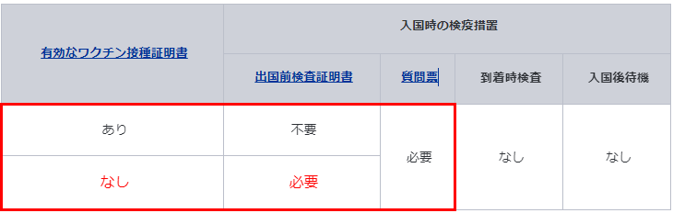
コロナワクチン未接種でも入国ができる国一覧。陰性証明も不要です。
【ヨーロッパ】・アイスランド・アイルランド・アルバニア・アルメニア・アンドラ・イギリス・イタリア
・エストニア・オーストリア・オランダ・北マケドニア・キプロス・ギリシャ・クロアチア・コソボ
・サンマリノ・ジョージア・スイス・スウェーデン・スペイン・スロバキア・スロべニア・セルビア・チェコ
・デンマーク・ドイツ・トルコ・ノルウェー・ハンガリー・フィンランド・フランス・ブルガリア・ベラルーシ
・ベルギー・ポーランド・ボスニア・ヘルツェゴヴィナ・ポルトガル・マルタ・モナコ・モンテネグロ
・モルドバ・ラトビア・リトアニア・リヒテンシュタイン・ルクセンブルク・ルーマニア・ロシア
【アジア】・アフガニスタン・インド・ウズベキスタン・カザフスタン・韓国・カンボジア・キルギス・タイ
・ブータン・ブルネイ・ベトナム ・マレーシア・モルディブ・モンゴル
【中南米】・アルゼンチン・エクアドル・エルサルバドル・コスタリカ・グアテマラ・メキシコ・パナマ
・パラグアイ・ペルー
【オセアニア】・オーストラリア・サモア・クック諸島・ニュージーランド・バヌアツ
【北米】・カナダ
【アフリカ】・アルジェリア・エジプト・エチオピア・ガボン・カーボベルデ・コンゴ共和国・ソマリア
・スーダン・ベナン・ボツワナ・南アフリカ・モーリシャス・ルワンダ・マダガスカル・ナミビア・レソト
【中東】・アラブ首長国連邦・イエメン・イスラエル・オマーン・カタール・クウェート・サウジアラビア
・バーレーン・レバノン・ヨルダン
【カリブ】・グレナダ・ジャマイカ・ドミニカ共和国・トリニダードトバゴ・バハマ・バルバドス・ベリーズ
・セントクリストファー・ネイビス・ドミニカ国

事前にワクチン接種２回もしくは出国時にPCR検査陰性証明書が必要な国
【アジア】中国・フィリピン・バングラディシュ・ミャンマー・ラオス・シンガポール・スリランカ
【北南米】アメリカ・ハワイ・グアム・ブラジル・アルゼンチン・ボリビア・バハマ・ベリーズ・チリ
・コロンビア・エクアドル・グアマテラ・べネゼエラ・パラオ

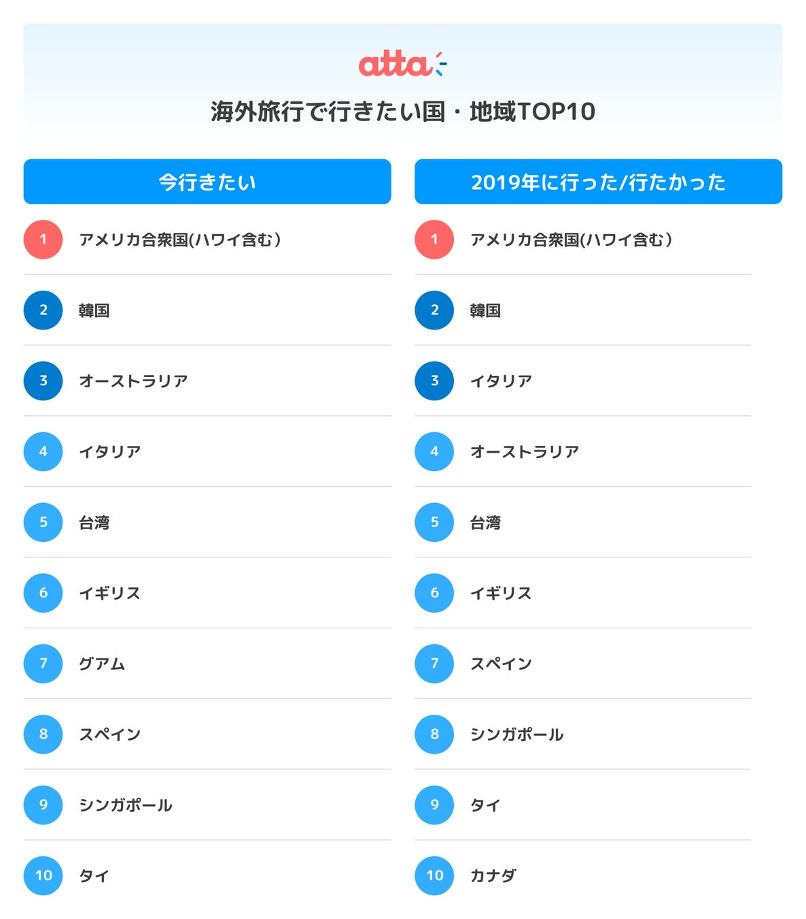
かなりワクチン接種なしでも渡航は可能ですが、基本日本に入国する際は３回接種、もしくは現地からのPCR陰性が求められます。よく渡航される国が制限されている場合があります。日々条件が変わっていますのでその都度問い合わせください。

これからの旅行先予算のアンケートです。
行き先に大きな変化はありませんが、安全に
ご案内できる国が沢山ございます。

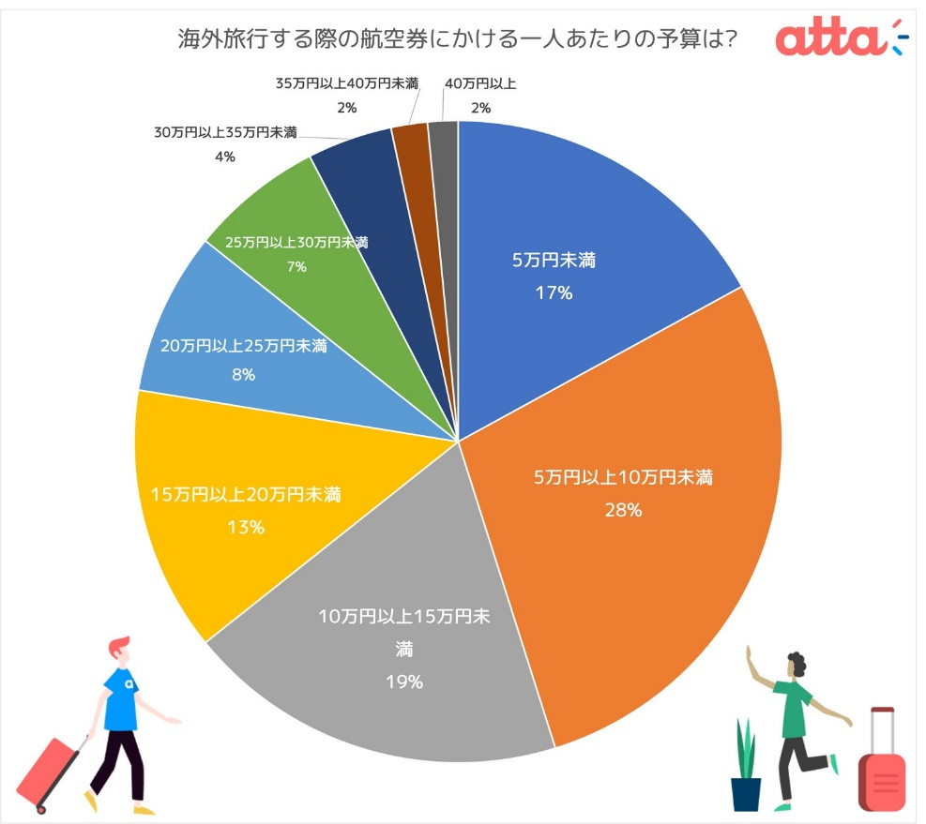
基本は２２年から２３年にかけては海外航空券代、燃油サーチャージは上がると言われています。
周遊チケットやＬＣＣといった格安航空券の参入もあると思われます。
とにかくお客様のご要望はもちろんですが、安全、安心の手配を第一にして、ご案内させて頂きます。
このまま規制緩和の流れは続き、最終的には相互の入国条件の撤廃になるのではと思われます。
お客様との関係はアナログですが、手配の進め方等はデジタルも取り入れながら、間違いのない手配、適正料金でご案内出来るようにしたいと思っています。

